PŘÍLOHA 1

Základní elementy struktury podle Z. Sýkory, upravené pro kolektivní práci pro hod kostkou.
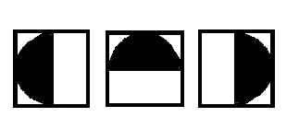

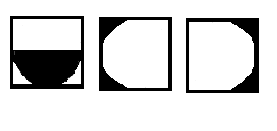

autor: R. Růžičková

